МИНИСТЕРСТВО ЦИФРОВОГО РАЗВИТИЯ, СВЯЗИ И МАССОВЫХ КОММУНИКАЦИЙ РОССИЙСКОЙ ФЕДЕРАЦИИ

Ордена Трудового Красного Знамени федеральное государственное бюджетное учреждение высшего образования

**«Московский технический университет связи и информатики»**

Лабораторная работа №2

**Функции в Python и базовые алгоритмы**

**по дисциплине**

**«Введение в информационные технологии»**

Выполнил: студент гр. БВТ2403

Андреянов Г.Р

Проверил: Кузнецов В.А

Москва, 2024 г.

**Цель работы:** освоить принципы определения и использования функций в языке программирования Python, понять механизмы передачи аргументов в функции, научиться применять функции для решения практических задач, а также изучить базовые алгоритмические конструкции.

**Оборудование:** компьютер с установленным программным обеспечением Python.

**Практика:**

## Задание 1: Написание простых функций

Функция **greet**, которая принимает имя пользователя в качестве аргумента и выводит приветствие с этим именем вод последовательности чисел:

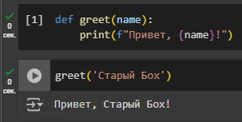

Функция **square**, которая возвращает квадрат переданного ей числа:

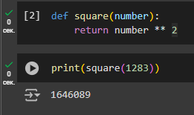

Функция **max_of_two**, которая принимает два числа в качестве аргументов и возвращает большее из них:

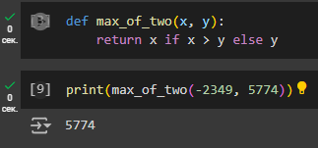

## Задание 2: Работа с аргументами функций

Функция **describe_person**, принимающая имя и возраст человека, и печатающая эту информацию в читаемом виде:

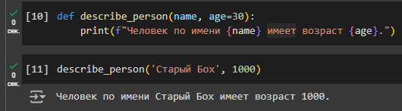

## Задание 3: Использование функций для решения алгоритмических задач

Функция **is_prime**, которая определяет, является ли число простым, и возвращает **True** или **False** соответственно:

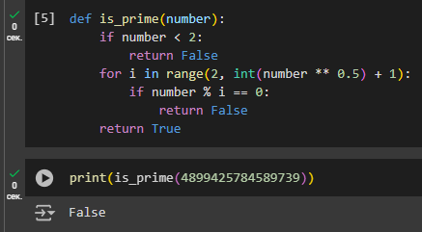

**Вывод:** данная лабораторная работа продемонстрировала возможности языка Python, помогла освоить принципы определения и использования функций в языке программирования Python, понять механизмы передачи аргументов в функции, научиться применять функции для решения практических задач, а также изучить базовые алгоритмические конструкции.